**플레이어 날아다니기**

1. **[탐색기] 🡪 [StarterPlayer]**
2. **[스타터캐릭터스크립트] 🡪 [스크립트]**

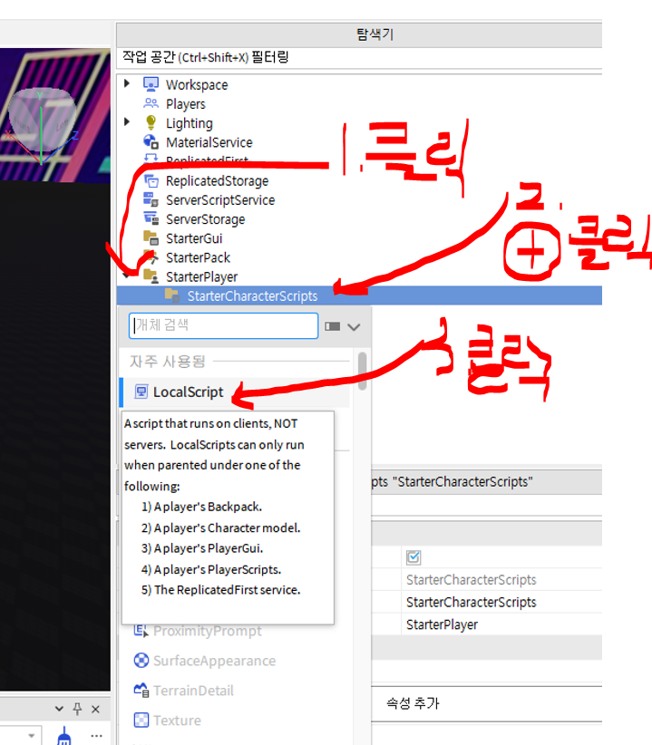

1. **스크립트 입력**

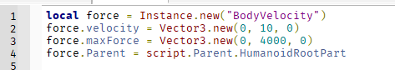

1. **짠**

